Отчет по лабораторной работе
Проектирование схемы базы данных

Задание 1. Ответьте на вопросы, используя справочный материал к ЛР №3.
- Дайте характеристику и опишите основные свойства процесса инфологического моделирования.
Инфологическое моделирование — это процесс разработки концептуальной модели данных, которая отражает структуру и семантику предметной области. Основные свойства: модель данных не привязана к конкретной реализации СУБД ; ориентация на предметную область ; использование нотаций ; высокий уровень абстракции.

- В чем заключается назначение диаграммы Бахмана?
Диаграмма Бахмана представляет собой графическое представление данных как взаимосвязанных сущностей и взаимосвязей между ними. Она используется для моделирования и проектирования логической структуры базы данных.

- Опишите модель «сущность-связь».
Модель «сущность-связь» используется для представления данных в СУБД. Она отображает реальный мир в виде сущностей, отношений и атрибутов. Сущности – это реальные или концептуальные объекты (клиенты, заказы...). Отношения - связи между сущностями. Атрибуты – описывают свойства сущностей или отношений (имя, адрес, дата...).

- Каковы основные типы связей в модели «сущность-связь»?
Один к одному ; один ко многим ; многие к одному ; многие ко многим.

- Что такое ER-диаграммы? Приведите примеры.
ER-диаграмма – это графическое представление структуры данных, используемой в системах баз данных. Она визуализирует логические структуры, представляя сущности (объекты) и их взаимоотношения. ER-диаграммы помогают визуализировать и документировать структуру данных, что облегчает проектирование и разработку баз данных.
Пример ER-диаграммы:
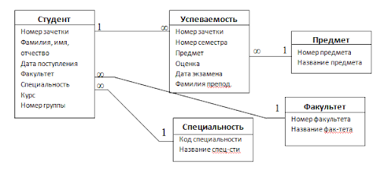
На этой ER-диаграмме изображены 5 сущности, их атрибуты и связи между сущностями. К примеру, сущность «Студент» по отношению к сущности «Успеваемость» имеет связь один ко многим.

- Перечислите, какие существуют нотации для построения ER-диаграмм. Приведите примеры.
Существуют следующие нотации: Питера Чена; IDEF1X; Crow`s Foot; Bachman notation; Aris EXPRESS; Martin notation.
«IDEF1X»:
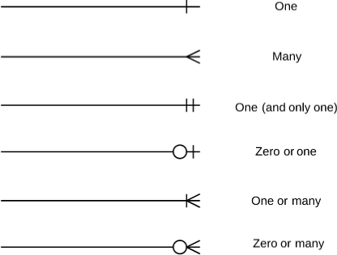

- Опишите нотации IE и IDEF1X.
IE (Information Engineering) – графическая нотация, используемая для моделирования концептуальных и логических схем баз данных. Отличительной особенностью является указание мощности связей не в виде буквенно-цифровых обозначений, а с помощью графических элементов. Позволяет моделировать иерархические, сетевые и реляционные структуры баз данных. Более гибкая и удобна для моделирования различных типов структур баз данных. Позволяет быстро и легко создавать концептуальные схемы.

IDEF1X – графическая нотация, используемая для моделирования баз данных. Часто используется для проектирования и документирования реляционных баз данных. Более стандартизированная и строгая. Позволяет подробно моделировать реляционные базы данных.

- В чем отличия нотаций IE и IDEF1X?
Ключевые различия. IDEF1X в основном предназначен для моделирования реляционных баз данных, в то время как IE может использоваться для моделирования различных типов структур баз данных. IDEF1X использует более простые и стандартизированные символы, чем IE. IDEF1X более детализирован, чем IE, предоставляя дополнительные символы для представления ограничений реляционной модели данных.

- Как осуществляется проектирование БД на основе ER-диаграмм?
Определяются элементы для проектирования базы данных. Этими элементами являются сущности, атрибуты сущностей, ключ сущности, связи между сущностями (жесткие/нежесткие). Далее, по этим данных строиться ER-диаграмма.

- Как осуществляется процесс формирования реляционной схемы БД на основе ER-диаграмм?
Формирование реляционной схемы БД на основе ER-диаграммы состоит из следующих этапов.
1. Каждая простая сущность превращается в таблицу
2. Каждый атрибут становиться возможным столбцом с тем же именем.
3. Компоненты уникального идентификатора сущности превращаются в первичный ключ
4. Связи «многие к одному» и «одни к одному» становятся внешними ключами.

Задание 2. Заполните пропуски в таблицах А), Б) и В).

А) Заполните столбец «Термин»: Ключ; Экземпляр сущности; Мощность связи; Имя связи; Связь; Тип сущности; Сущность; Атрибут, соотнеся термин и его определение.
№ | Определение | Термин
1 | Отношение числа экземпляров родительской сущности к числу экземпляров дочерней | Мощность связи
2 | Именованная ассоциация (логическое соотношение) между двумя сущностями | Имя связи
3 | Набор атрибутов, однозначно идентифицирующий конкретный экземпляр сущности | Ключ
4 | Реальный или представляемый класс однотипных объектов, информация о которых должна сохраняться | Сущность
5 | Определяется ее связью с другими сущностями | Связь
6 | Элементарная единица структуры сущности, которая служит для уточнения, идентификации, классификации, числовой характеристики или выражения состояния сущности | Атрибут
7 | Выражает некоторое ограничение или бизнес-правило и облегчает чтение диаграммы | Тип сущности
8 | Конкретный представитель данной сущности | Экземпляр сущности

Б) Впишите описание в соответствующий тип мощности связи:
Изображение | одному экземпляру родительской сущности соответствуют … экземпляр(ов) дочерней сущности:
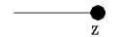 | 0 или 1
 | 0, 1 или много
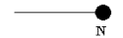 | Точное число N
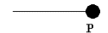 | 1 или много
В) Установите, какого рода связь существует между сущностями. Впишите в столбец «Ответ» (1:1, 1:M, М:1, М:M, нет связи):
Сущность А | ДЕЙСТВИЕ | Сущность В | ОТВЕТ
Продавец | Обслуживает | Покупатель | М:М
Сотрудник | Работает в | Подразделение | М:1
Магазин | Продает | Товар | М:М
Подразделение | Имеет | Сотрудник | 1:М
Товары | Поступают на | Склад | М:1
Директор | Управляет | Предприятие | 1:1
Накладная | Содержит список | Товары реализованные | 1:М
Сведения о сотруднике | Содержат | Личная информация | 1:1
Товар | Списан по документу | Документы о движении товара | М:1
Фирма | Имеет | Поставщики | 1:М

Задание 3. В среде проектирования создайте логическую модель в нотации Чена для сценария БД «Факультет», приведенного в Приложении 1. Для выполнения данного задания достаточно построить фрагмент модели для четырех связанных таблиц (таблицы выберите по своему усмотрению). В отчет вставьте скриншот модели БД.

Указание: для построения логических моделей в заданиях 3, 4 и 6 воспользуйтесь онлайн-сервисом Draw.io: https://app.diagrams.net. Используйте фигуры из раздела Отношения сущностей. Сохраняйте модели в исходном формате, чтобы при необходимости можно было внести корректировки в построенные модели БД с помощью сервиса.
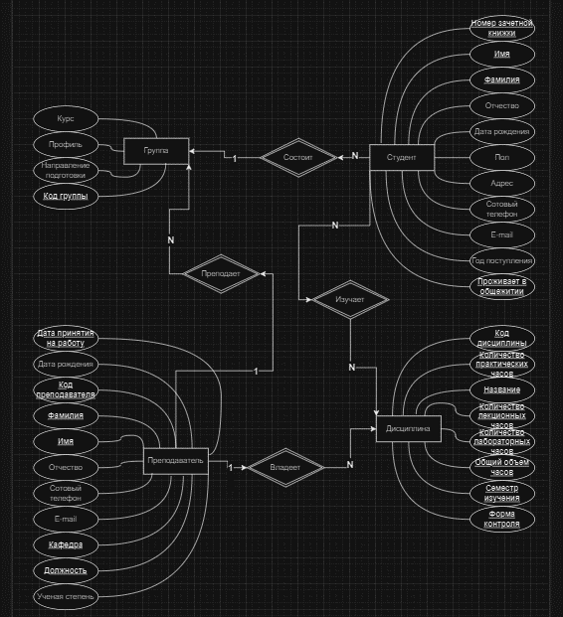

Задание 4. В среде проектирования создайте логическую модель в нотации IDEF1x для сценария БД «Факультет», приведенного в Приложении 1. В отчет вставьте скриншот модели БД.
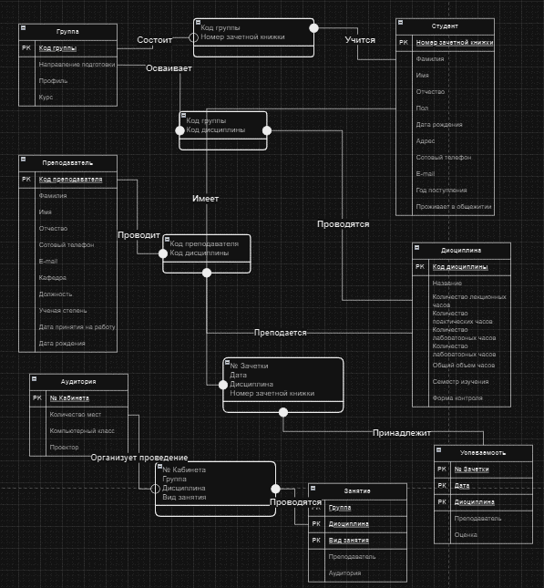

Задание 5. В среде проектирования создайте физическую модель в нотации IDEF1x для сценария БД «Факультет», приведенного в Приложении 1. В отчет вставьте скриншот модели БД.

Указание: для построения физических моделей в заданиях 5 и 6 воспользуйтесь онлайн-сервисом SqlDBM: https://www.sqldbm.com/
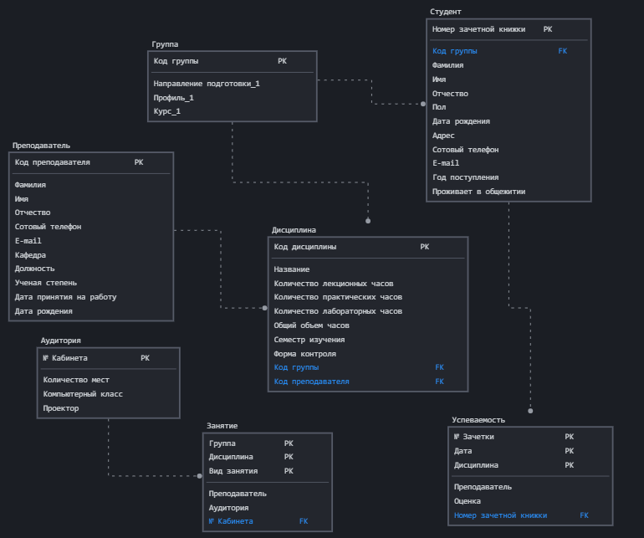

Задание 6. В среде проектирования создайте логическую и физическую модели в нотации IDEF1x для предметной области согласно вашему индивидуальному выбору / варианту (см. таблицу «Предметные области (по вариантам)»). В вашей БД должно быть не менее четырех базовых таблиц, связанных между собой. В отчете приведите описание / название предметной области и скриншоты построенных моделей БД.

Предметная область: Разработка БД для бильярдного клуба
Описание: данная БД предназначена для эффективного управления данными бильярдного клуба и организации его правильной работы. Эти данные включают в себя информацию о клиентах, сотрудниках, столах, бронировании, оплате, инвентаре и обслуживании столов. Для моделирования использовал PostgreSQL.

Скриншот логической модели БД:
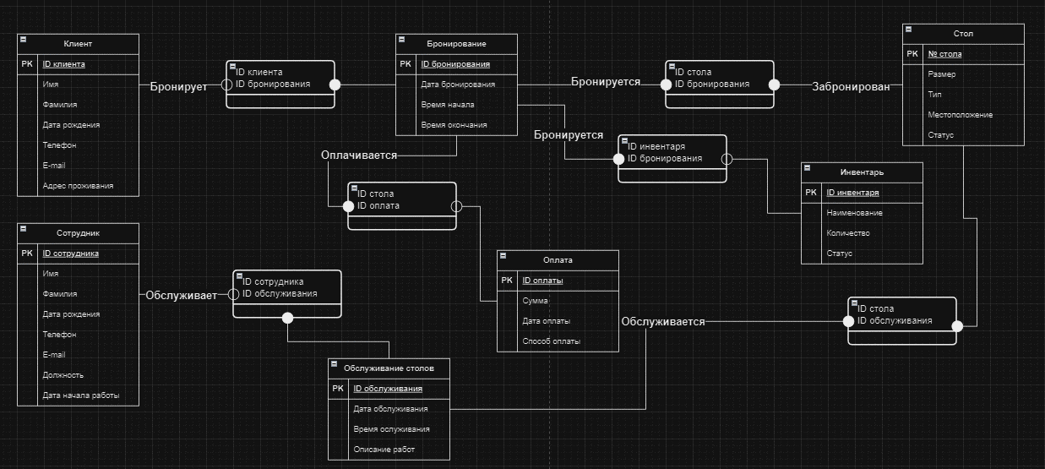

Скриншот физической модели БД:
